3.AVR семейства Classic. Счетчик команд. Функционирование конвейера при выполнении команд. Организация стека. Методы адресации памяти. Энергонезависимая память данных.

2.2.2.4. Способы адресации памяти данных
Все микроконтроллеры AVR семейства Classic, за исключением модели AT90S1200, поддерживают 8 способов адресации для доступа к различным областям памяти данных (РОН, РВВ, ОЗУ).
В действительности способов адресации всего два: прямая адресация и косвенная. Однако каждый способ адресации имеет несколько разновидностей в зависимости от того, к какой области памяти производится обращение (для прямой адресации) или какие дополнительные действия выполняются над индексным регистром (для косвенной адресации).
На рисунках этого раздела, а также далее в книге, встречается аббревиатура КОП. Эта аббревиатура обозначает часть (или части) слова команды, содержащую значение кода операции.

Прямая адресация
При прямой адресации адреса операндов содержатся непосредственно в слове команды. В соответствии со структурой памяти данных существуют следующие разновидности прямой адресации: прямая адресация одного РОН, прямая адресация двух РОН, прямая адресация РВВ, прямая адресация ОЗУ.
Прямая адресация одного регистра общего назначения
Этот способ адресации используется в командах, оперирующих с одним из регистров общего назначения. При этом адрес регистра-операнда (его номер) содержится в разрядах 8...4 (5 бит) слова команды (см. Рис. 2.17).
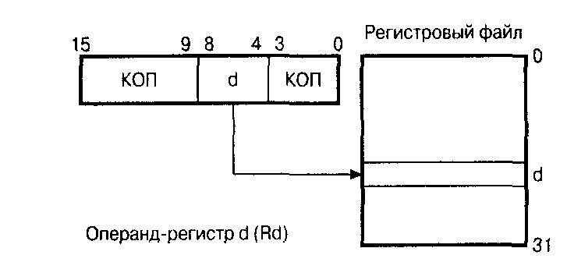
Рис. 2.17. Прямая адресация одного регистра общего назначения

Пример
push R2 ; сохранить R2 в стеке

Прямая адресация двух регистров общего назначения
Этот способ адресации используется в командах, оперирующих одновременно с двумя регистрами общего назначения. При этом адрес регистра-источника содержится в разрядах 9, 3...0 (5 бит), а адрес регистра-приемника в разрядах 8...4 (5 бит) слова команды (см. Рис. 2.18).
Пример
mov R2, R3 ;пересылка из R3 в R2

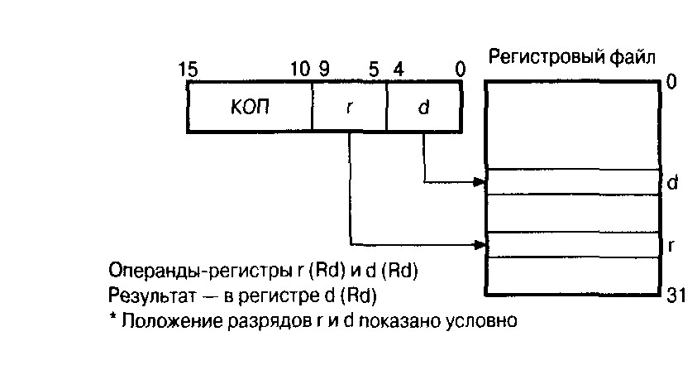
Рис. 2.18. Прямая адресация двух регистров общего назначения

Здесь необходимо сделать одно замечание. Дело в том, что некоторые команды, имеющие только один регистр-операнд, тем не менее, используют рассматриваемый способ адресации. Просто в этом случае источником и приемником является один и тот же регистр. В качестве примера можно привести команду очистки регистра (CLR Rd), которая в действительности выполняет операцию «Исключающее ИЛИ» регистра с самим собой (EOR Rd, Rd).
Прямая адресация регистра ввода/вывода
Данный способ адресации используется командами пересылки данных между регистром ввода/вывода и регистровым файлом — IN и OUT. В этом случае адрес регистра ввода/вывода содержится в разрядах 10, 9, 3...0 (6 бит), а адрес РОН — в разрядах 8...4 (5 бит) слова команды (см. Рис. 2.19).
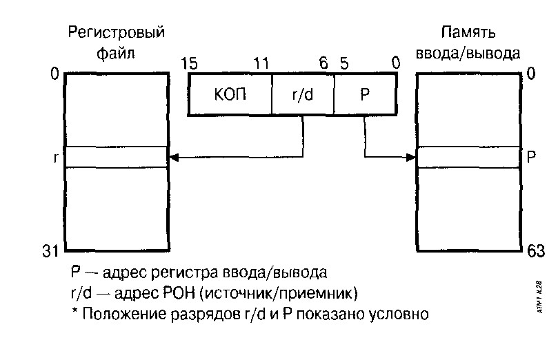
Рис. 2.19. Прямая адресация регистра ввода/вывода

Пример
IN R0, $1B ;в регистре R0 – сигналы на выходах порта А

Прямая адресация ОЗУ
Как следует из названия, данный способ используется при обращении ко всему адресному пространству памяти данных.
В системе команд микроконтроллеров семейства имеется только две команды, использующие этот способ адресации. Это команды пересылки байта между одним из РОН и ячейкой ОЗУ — LDS и STS. Каждая из этих команд занимает в памяти программ два слова (32 бита). В первом слове содержится код операции и адрес регистра общего назначения (в разрядах с 8-го по 4-й). Во втором слове находится адрес ячейки памяти, к которой происходит обращение (см. Рис. 2.20).
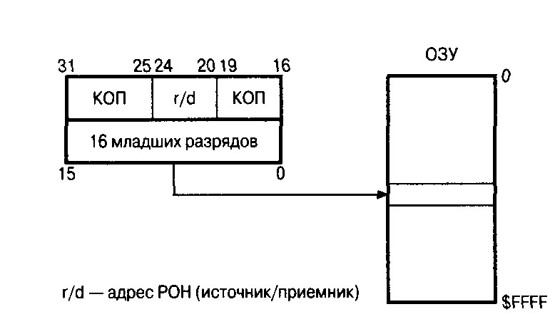

Пример
LDS Rd, k | Непосредственное чтение из ОЗУ | Rd = [к]

Рис. 2.20. Прямая адресация ОЗУ

Косвенная адресация
При косвенной адресации адрес ячейки памяти (для AT90S1200 — регистра) находится в одном из индексных регистров X, Y и Z. В зависимости от дополнительных манипуляций, которые производятся над содержимым индексного регистра, различают следующие разновидности косвенной адресации: простая косвенная адресация, относительная косвенная адресация, косвенная адресация с преддекрементом и косвенная адресация с постинкрементом.
Простая косвенная адресация
При использовании команд простой косвенной адресации обращение производится по адресу, который находится в индексном регистре (см. Рис. 2.21). Никаких действий с содержимым индексного регистра при этом не производится.
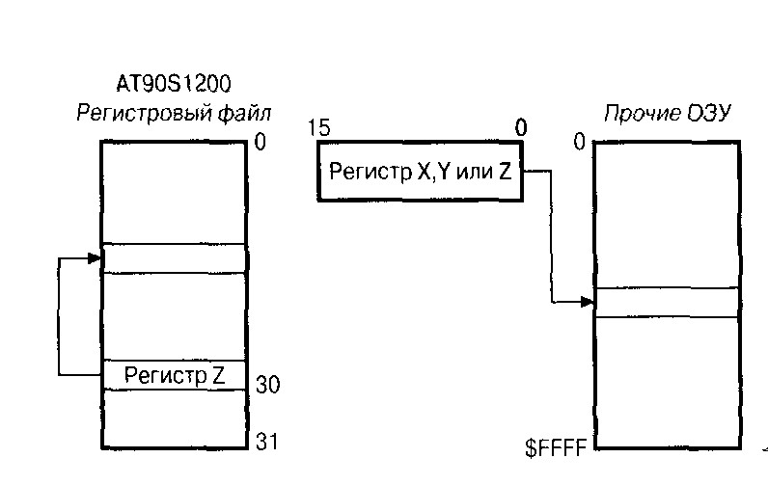
Рис. 2.21. Простая косвенная адресация

Пример
ST Z, Rr | Косвенная запись | [Z] = Rr

Относительная косвенная адресация
При использовании команд относительной косвенной адресации адрес ячейки памяти, к которой производится обращение, получается суммированием содержимого индексного регистра (Y или Z) и константы, задаваемой в команде. Другими словами, производится обращение по адресу, указанному в команде, относительно адреса, находящегося в индексном регистре. Иллюстрация данного способа адресации приведена на Рис. 2.22.
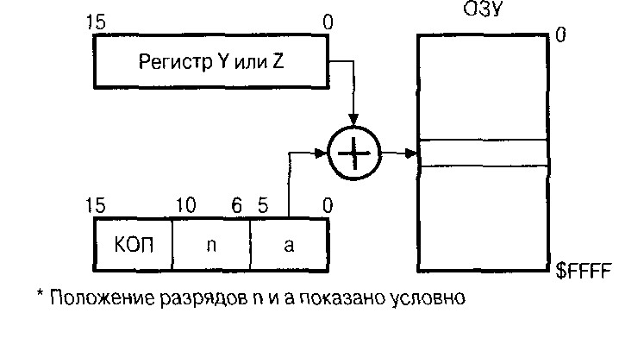
Рис. 2.22. Относительная косвенная адресация

LDD Rd,Y+q | Косвенное относительное чтение | Rd = [Y+q]

Косвенная адресация с преддекрементом
При использовании команд косвенной адресации с преддекрементом содержимое индексного регистра сначала уменьшается на 1, а затем производится обращение по полученному адресу (Рис. 2.23).
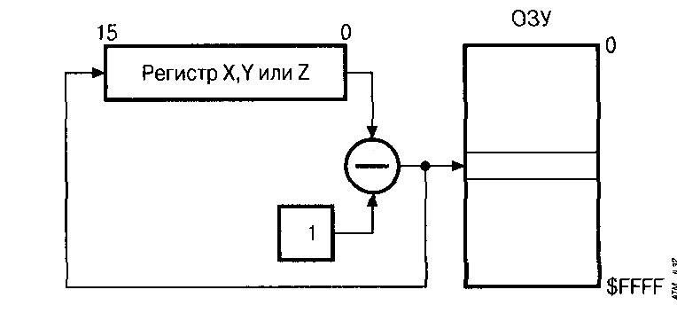

Рис 2 23 Косвенная адресация с преддекрементом

Пример
LD Rd, -Z | Косвенное чтение с преддекрементом | Z = Z-l, Rd = [Z]

Косвенная адресация с постинкрементом
При использовании команд косвенной адресации с постинкрементом после обращения по адресу, который находится в индексном регистре, содержимое индексного регистра увеличивается на 1 (Рис. 2.24).

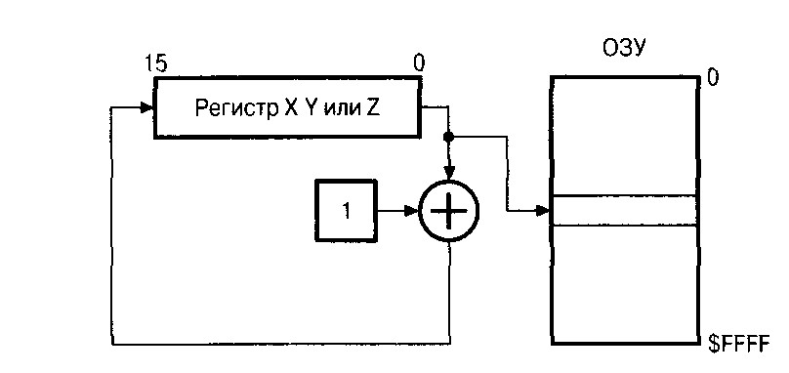
Рис 2.24 Косвенная адресация с постинкрементом

Пример
LD Rd, Z + | Косвенное чтение с постинкрементом | Rd = [Z], Z = Z + 1

2.2.3. Энергонезависимая память данных
Как уже было сказано, микроконтроллеры AVR семейства Classic имеют в своем составе энергонезависимую память (EEPROM). Объем этой памяти колеблется от 64 байт в модели AT90S1200 до 512 байт в старших моделях. EEPROM-память расположена в своем адресном пространстве и так же, как и ОЗУ, организована линейно.

2.2.3.1. Организация доступа
Для обращения к EEPROM-памяти используются три регистра: регистр адреса, регистр данных и регистр управления.

Регистр адреса
В регистр адреса (EEAR, EEPROM Address Register) загружается адрес ячейки, к которой будет производиться обращение. Регистр адреса может быть реализован на одном или двух РВВ (регистр ввода/вывода), в зависимости от объема EEPROM-памяти.
Все перечисленные регистры доступны как для записи, так и для чтения. При этом содержимое разрядов 7...1 регистра адреса, разумеется, игнорируется.

Регистр данных
Регистр ввода/вывода, являющийся регистром данных EEPROM-памяти, называется EEDR (EEPROM Data Register). При записи в этот регистр загружаются данные, которые должны быть помещены в EEPROM по адресу, находящемуся в регистре EEAR. При чтении в этом регистре находятся данные, считанные из EEPROM по адресу, находящемуся в регистре EEAR.

Регистр управления
Как следует из названия, данный регистр используется для управления доступом к EEPROM-памяти. Этот регистр называется EECR (EEPROM Control Register). Разные модели предоставляют неодинаковые возможности по управлению процессами записи/чтения в EEPROM, поэтому состав управляющих разрядов в регистре EECR зависит от конкретной модели микроконтроллера. Содержимое этого регистра показано ниже на Рис. 2.25, а его описание приведено в Табл. 2.11.
 | 7 | 6 | 5 | 4 | 3 | 2 | 1 | 0 | AT90S/LS2333  AT90S/LS4433 AT90S/LS4434  AT90S/LS8535  AT90C8534
 | – | – | – | – | EERIE | EEMWE | EEWE | EERE
Чтение(R)/Запись(W) | R | R | R | R | R/W | R/W | R/W | R/W
Начальное значение | 0 | 0 | 0 | 0 | 0 | 0 | 0 | 0

Рис. 2.25. Регистр EECR

Таблица 2.11. Регистр EECR
Разр. | Назв. | Описание | Модель
7…4 | — | Не используются, читаются как «0». | Все модели
3 | EERIE | Разрешение прерывания от EEPROM. Данный разряд управляет генерацией прерывания, возникающего при завершении цикла записи в EEPROM. Если этот разряд установлен в «1», прерывания разрешены (если флаг I регистра SREG также установлен в «1»). При сброшенном разряде EEWE (см далее в таблице) прерывание генерируется постоянно. | AT90S2333 AT90S4433 AT90S4434 AT90S8535 АТ90С8534
 | — | Не используется, читается как «0». | Прочие
2 | — | Не используется, читается как «0». | AT90S1200
 | EEMWE | Управление разрешением записи в EEPROM. Состояние этого разряда определяет функционирование флага разрешения записи EEWE. Если данный разряд установлен в «1», то при записи в разряд EEWE «1» происходит запись данных в EEPROM. В противном случае установка EEWE в «1» не производит никакого эффекта. После программной установки этот разряд сбрасывается аппаратно через 4 машинных цикла. | Прочие
1 | EEWE | Разрешение записи в EEPROM. При установке этого разряда в «1» происходит запись данных в EEPROM (если EEMWE равен «1»). | Все модели
0 | EERE | Разрешение чтения из EEPROM. После установки этого разряда в «1» выполняется чтение данных из EEPROM. По окончании чтения этот разряд сбрасывается аппаратно. | Все модели

2.3. Счетчик команд и выполнение программы

2.3.1. Функционирование конвейера
Одной из причин, обуславливающих большое быстродействие микроконтроллеров семейства AVR, является использование двухуровневого конвейера при выполнении программы. Работа этого конвейера показана на Рис. 2.26.
Во время первого машинного цикла происходит выборка команды из памяти программ и ее декодирование. Во время второго цикла эта команда выполняется, а параллельно происходит выборка и декодирование второй команды, и так далее. В результате фактическое время выполнения каждой команды получается равным одному машинному циклу. Такое решение позволяет достигать производительности до 1 MIPS на МГц.
Благодаря подключению АЛУ непосредственно к регистровому файлу оно выполняет одну команду (чтение содержимого двух регистров, выполнение операции и запись результата в регистр-приемник) за один такт (машинный цикл), как показано на Рис. 2.27.
А вот обращение к внутреннему ОЗУ выполняется за два машинных цикла, как показано на Рис. 2.28.

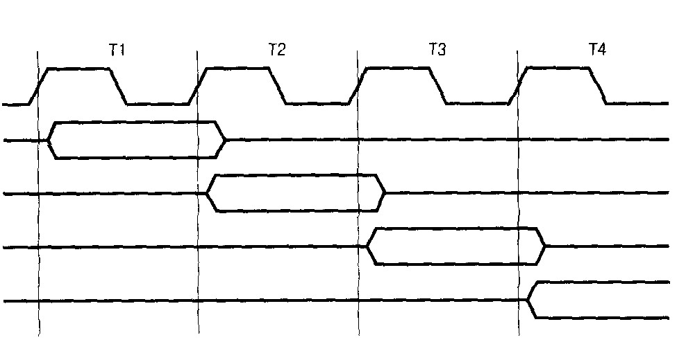
Системный тактовый сигнал
Выборка 1-й команды
Выполнение 1-й команды
Выборка 2-й команды
Выполнение 2 й команды
Выборка 3 й команды
Выполнение 3-й команды
Выборка 4 й команды

Рис. 2.26. Последовательность выполнения команд в конвейере
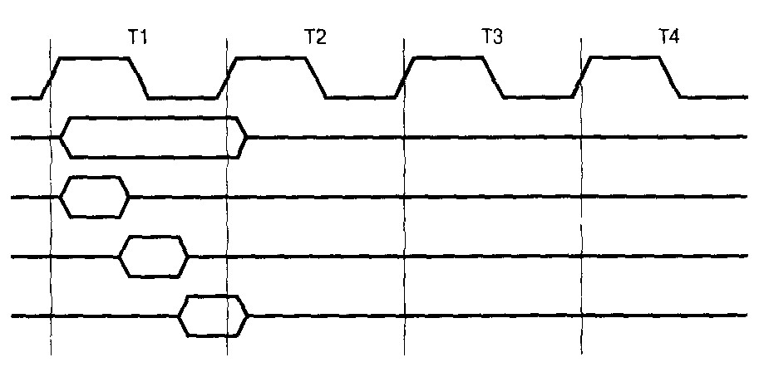
Системный тактовый сигнал
Общее время выполнения
Выборка регистров-операндов
Выполнение операций в АЛУ
Запись результата

Рис. 2.27. Функционирование АЛУ

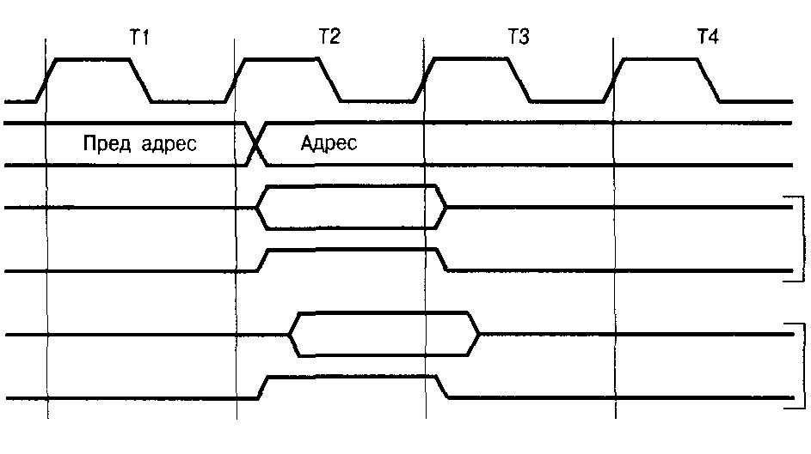
Системный тактовый сигнал
Адрес
Данные
Строб записи WR
Данные
Строб чтения RD
Чтение
Запись
Запись

Чтение
Рис. 2.28. Цикл доступа к внутреннему ОЗУ

Задержки в работе конвейера возникают при выполнении команд перехода, вызова и возврата из подпрограмм, а также при возникновении прерываний.

2.3.3. Счетчик команд
Размер счетчика команд составляет от 9 до 12 разрядов в зависимости от объема адресуемой памяти. При этом счетчик команд недоступен из программы напрямую (как регистр).
При нормальном выполнении программы содержимое счетчика команд автоматически увеличивается на 1 (или на 2, в зависимости от выполняемой команды) в каждом машинном цикле. Этот порядок нарушается при выполнении команд перехода, вызова и возврата из подпрограмм, а также при возникновении прерываний.
После включения питания, а также после сброса микроконтроллера в счетчик программ автоматически загружается значение $000. Как правило, по этому адресу располагается команда относительного перехода (RJMP) к инициализационной части программы.
При возникновении прерывания в счетчик команд загружается адрес соответствующего вектора прерывания ($001...$010). Если прерывания используются в программе, по этим адресам должны размещаться команды относительного перехода к подпрограммам обработки прерываний. В противном случае основная программа может начинаться непосредственно с адреса $001.

2.4. Стек
Как известно, существует две разновидности стека — аппаратный стек и программный стек. В микроконтроллерах AVR семейства Classic встречаются обе разновидности стека (в зависимости от модели). В самом младшем представителе семейства, микроконтроллере AT90S1200, стек реализован аппаратно, а во всех остальных моделях — программно.

2.4.1. Аппаратный стек
В микроконтроллере AT90S1200 стек реализован аппаратно. Глубина стека равна трем уровням, а размер равен размеру счетчика команд (9 разрядов). Стек расположен в собственной области памяти и имеет организацию LIFO (значение, записанное последним, будет прочитано первым).
При вызове подпрограмм адрес команды, расположенной за командой RCALL, сохраняется в стеке. При возврате из подпрограммы этот адрес извлекается из стека и загружается в счетчик команд. То же происходит и во время прерывания. При генерации прерывания адрес следующей команды сохраняется в стеке, а при возврате из подпрограммы обработки прерывания он восстанавливается из стека.
Непосредственно из программы стек недоступен, т.к. в наборе команд микроконтроллера отсутствуют команды занесения в стек и извлечения из стека. Указатель стека также недоступен из программы, т.е. он не может быть явно прочитан или модифицирован. Поэтому микроконтроллер сам управляет перемещением данных по стеку. Чтобы лучше понять работу стека, обратитесь к Рис. 2.30 и 2.31.
Рассмотрим выполнение команды RCALL (Рис. 2.30): содержимое счетчика команд пересылается на 1-й уровень стека, а предыдущие значения предварительно «сползают» на один уровень (значение, находившееся на первом уровне, перемещается на второй уровень и т.д.). Заметим, что в результате этой операции будет потеряно значение, расположенное на 3-м уровне стека.
При выполнении команды возврата из подпрограммы RET или RETI (Рис. 2.31) значение, хранящееся на 1-м уровне стека, заносится в счетчик команд. Во время этой операции все значения «поднимаются» на один уровень вверх (значение, находившееся на втором уровне, перемещается на первый уровень и т.д.).

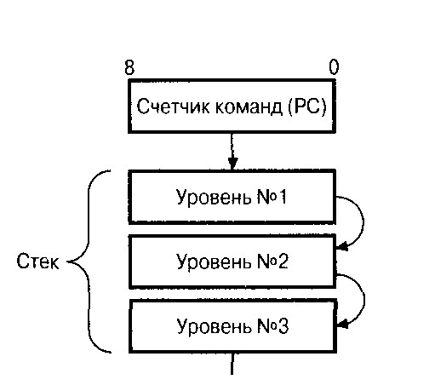
Содержимое 3 го уровня теряется
Рис. 2.30. Работа стека при выполнении команды CALL

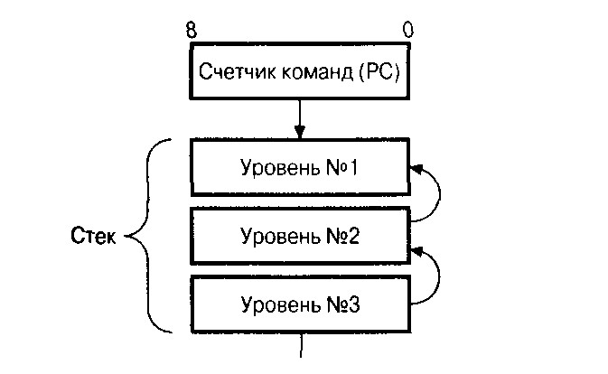
Содержимое 3-го уровня не меняется
Рис. 2.31. Работа стека при выполнении команды RET

2.4.2. Программный стек
Во всех моделях микроконтроллеров, за исключением AT90S1200, используется программный стек. В этом случае стек размещается в памяти данных, и его глубина определяется только размером свободной области памяти программ. В зависимости от объема памяти данных в качестве указателя стека используется либо один регистр ввода/вывода SPL, расположенный по адресу $3D ($5D), либо пара регистров SPH:SPL, расположенных по адресам $ЗЕ ($5Е) и $3D ($5D) соответственно.
Регистры — указатели стека являются обычными регистрами ввода/вывода и, соответственно, полностью доступны из программы. Кроме того, в наборе команд микроконтроллеров имеются команды занесения в стек (PUSH) и извлечения из стека (POP), что позволяет программе использовать стек для своих нужд. Так как после подачи напряжения питания (или после сброса) указатель стека равен нулю, в самом начале программы его необходимо проинициализировать, записав в него значение верхнего адреса памяти данных.
При вызове подпрограмм адрес команды, расположенной за командой RCALL или ICALL, сохраняется в стеке. Значение указателя стека при этом уменьшается на 2, т.к. для хранения счетчика команд требуется 2 байта. При возврате из подпрограммы этот адрес извлекается из стека и загружается в счетчик команд. Значение указателя стека соответственно увеличивается на 2. То же происходит и во время прерывания. При генерации прерывания адрес следующей команды сохраняется в стеке, а при возврате из подпрограммы обработки прерывания он восстанавливается из стека.

